
MILANO
KOMO-LUGANO-ĐENOVA

29.05.-01.06.2025

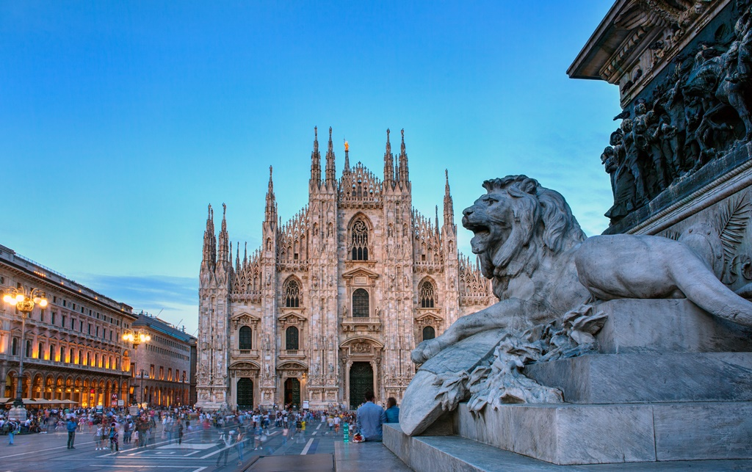
Cijena – 359 KM -
- cijena za prijave i uplate avansa do 25.04.2025 – 329 KM –
Mogućnost plaćanja na rate!

PROGRAM PUTOVANJA:
1.DAN-BiH-MILANO - 29.05.2025 - ČETVRTAK
Polazak putnika autobusom u poslijepodnevnim satima iz Sarajeva, Visokog, Zenice, Doboja, Gračanice, Lukavca, Tuzle, Srebrenika, Ormanice, Brčkog i Orašja. Noćna vožnja preko Hrvatske i Slovenije sa pauzama po želji grupe.
2.DAN-MILANO - 30.05.2025 – PETAK
U prijepodnevnim satima dolazak u Milano i razgledanje grada i njegovih najznačajnijih znamenitosti: Santa Maria delle Grazie, Galerija Vittorio Emanuele II, Teatro alla Scala, Duomo, Giardini Pubblici di Porta Venezia. Mogućnost odlaska do kultnog stadiona San Siro na kojem svoje utakmice igraju Milano I Inter. Polazak prema hotelu u dogovoreno vrijeme, smještaj, te slobodno vrijeme za individualne aktivnosti. Noćenje.
3.DAN–MILANO-ĐENOVA-outlet SERREVALE -31.05.2025-SUBOTA
Doručak. Slobodan dan, a za zainteresovane fakultativni odlazak u Genovu. Šesti po veličini grad u Italiji na obalama Ligurijskog Mora. Slijedi obilazak grada i njegovih znamenitosti: Trg Ferari, Opera, Duždeva palata,Katedrala sv.Lorenca,svetionik La lanterna,kuća Krisotofora Kolumba. Slobodno vrijeme za individualno razgledanje grada. Polazak prema outlet centru Serrevalle, slobodno vrijeme za shopping. U večernjim satima polazak prema Milanu. Noćenje.
4.DAN-MILANO-COMO-LUGANO-BiH – 01.06.2025-NEDJELJA
Doručak. Poslije odjave iz hotela fakultativni odlazak do gradića Como na istoimenom jezeru udaljenom cca 45km od Milana. Jezero Como je poznato po vilama koje se nalaze na obalama ovog jezera, a koje su danas većinom u vlasništvu italijanske i svjetske elite, poznatih modnih dizajnera, glumaca, ali i političara i drugih javinh osoba. Po dolasku u Como slijedi obilazak najznačajnijih objekata: Spomenik palim borcima, Voltin hram, piazza Cavour i Duomo. U dogovoreno vrijeme polazak prema Luganu i obilazak: Parco Civico i Vile Ciani, katedrale Sv.Lovre. Slobodno vrijeme za individualne aktivnosti, a u 16:00h predviđen polazak kući. Dolazak u BiH u kasnim večernjim/ranim jutarnjim satima. Kraj programa.

ARANŽMAN RAĐEN NA BAZI 40 OSOBA

Napomene:
- Svaki putnik mora imati uplaćeno putničko zdravstveno osiguranje (vlastito ili putem agencije)
- Za realizaciju fakultativnih izleta minimalan broj prijavljenih je 25osoba.
- Krajnji rok za obavještenje o otkazu putovanja je 15 dana prije planiranog polaska
- Redoslijed prijava određuje i raspored sjedita u autobusu
- Organizator putovanja ne snosi odgovornost za stvari i prtljag putnika u toku putovanja i u samim hotelima. Putnik može da osigura svoj prtljag kod nadležnih osiguvarajućih kuća po uslovima istih
- Putnici se mole da vode računa o svojim putnim ispravama, novcu i drugim ličnim stvarima u toku trajanja aranžmana. Svaki putnik je dužan samostalno provjeriti važnost svojih dokumenata i provjeriti zakonske regulative oko ulaska u zemlje evropske unije.
- Transfer iz gradova: Sarajevo, Visoko iznosi - 40,00KM, transfer iz Zenice iznosi – 30,00KM transfer iz Doboja iznosi 10,00KM

Aranžman obuhata:  - Prevoz autobusom turističke klase (klima, TV, video, WC) na navedenoj relaciji, prema programu  - Smještaj u 1/2, 1/3 sobama u hotelu 3/4* u gradskoj zoni Milana, na bazi dva noćenja sa doručkom (doručak – švedski sto)  - Posjeta i obilazak Milana sa vodičem  - Pratioc grupe  - Usluge turističkog vodiča  - Troškovi organizacije i realizacije putovanja  - PDV | Aranžman ne obuhvata  - Putničko zdravstveno osiguranje 12 KM (za osobe preko 60 godina dupla polica)  - Posjeta i obilazak Koma i Lugana – 30 eura  - Posjeta i obilazak Đenove i outlet Serrevale – 30 eura  - PAKET IZLETA – 50 eura  - Doplata za jednokrevetnu sobu – 120 KM  - Dodatno sjedište u busu 150 KM  - Hotelska taksa - 10 eura (plaća se na recepciji)

